Confronto UDPP – AMAL

Per semplicità i due approcci sono stati confrontati nel caso particolare in cui sia presente un moderatore che non tiene conto delle compagnie ed ha come obiettivo la minimizzazione dei costi per l’intero sistema.

AMAL modificato

Per l’approccio AMAL è stato sviluppato un modello che implementa una variante rilassata della struttura per le offerte di scambio. Invece di utilizzare 4 variabili (f1, t1; f2, t2), un’offerta viene modellata solamente con 2 variabili (f1, f2). Le due variabili identificano rispettivamente il volo che può essere ritardato e il volo che si vuole anticipare. Le altre due variabili vengono sostituite con la scelta implicita che permette maggior flessibilità, quindi il volo che può essere ritardato può arretrare fino alla fine dell’hotspot e il volo che può essere anticipato può avanzare fino all’orario assegnato nella schedulazione iniziale.

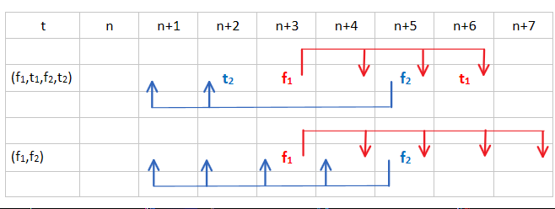

Figura 1 Confronto fra offerta AMAL a 4 variabili e offerta AMAL a 2 variabili. Il volo f2 ha come orario iniziale si schedulazione n+1.

Il modello risultante è semplificato e considera il caso di massima flessibilità concessa dal meccanismo di offerta AMAL a 4 variabili. Questa impostazione rende più significativo il confronto con il modello UDPP che viene effettuato permettendo ad entrambi i modelli di scegliere la soluzione migliore considerando tutte le possibili offerte. La funzione obiettivo dei modelli è minimizzare i costi totali di ritardo.

Confronto

Procedendo per via empirica si possono vedere abbastanza facilmente le differenze di comportamento dei due modelli al variare dei parametri che influiscono sulla schedulazione, in particolar modo il CDM (cost per minute delay) associato ai voli e il numero di voli dell’hotspot. Di seguito sono riportati alcuni significativi esempi che permettono di fare delle considerazioni sui modelli.

Esempio 1

Prendiamo come riferimento un’istanza del problema che presenta un hotspot con 7 voli, in cui la capacità viene ridotta del 50%.

|  |  |  |  |  |  |  |  |  |  |  |  |  |  |  |
| --- | --- | --- | --- | --- | --- | --- | --- | --- | --- | --- | --- | --- | --- | --- |
| T | 0 | 1 | 2 | 3 | 4 | 5 | 6 | 7 | 8 | 9 | 10 | 11 | 12 | 13 |
| Initial  Allocation | A | B | C | D | E | F | G |  |  |  |  |  |  |  |
| FPFS  allocation | A | | B | | C | | D | | E | | F | | G | |
| Delay | 0 | | 1 | | 2 | | 3 | | 4 | | 5 | | 6 | |

I costi per minuto di ritardo per ogni volo sono indicati nel vettore CMD: [110,100,120,120,120,128,128].

Il risultato della simulazione con i 3 diversi modelli è nella figura seguente.

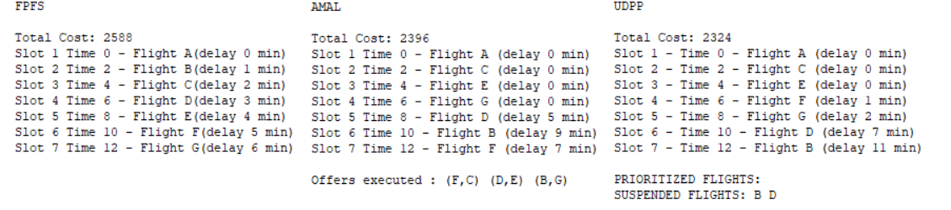

|  |  |  |  |  |  |  |  |  |  |  |  |  |  |  |
| --- | --- | --- | --- | --- | --- | --- | --- | --- | --- | --- | --- | --- | --- | --- |
| T | 0 | 1 | 2 | 3 | 4 | 5 | 6 | 7 | 8 | 9 | 10 | 11 | 12 | 13 |
| Initial  allocation | A | B | C | D | E | F | G |  |  |  |  |  |  |  |
| FPFS  allocation | A | | B | | C | | D | | E | | F | | G | |
| Delay | 0 | | 1 | | 2 | | 3 | | 4 | | 5 | | 6 | |
| AMAL  allocation | A | | C | | E | | G | | D | | B | | F | |
| Delay | 0 | | 0 | | 0 | | 0 | | 5 | | 9 | | 7 | |
| UDPP  allocation | A | | C | | E | | F | | G | | D | | B | |
| Delay | 0 | | 0 | | 0 | | 1 | | 2 | | 7 | | 11 | |

Il modello UDPP in questo caso fornisce la soluzione migliore in termini di costo. È interessante osservare come agiscono in questo caso i meccanismi di protezione e sospensione del modello UDPP. La sospensione dei voli B e D, permette di far diminuire il ritardo dei 4 voli C, E, F, G senza spendere un solo credito per la protezione dei voli. La combinazione del basso CDM del volo B e la sua posizione vicina all’inizio dell’hotspot creano una situazione in cui per minimizzare il costo totale basta sospendere due voli. I crediti ottenuti dalla sospensione non vengono utilizzati per delle protezioni perché queste non comporterebbero nessuna diminuzione del costo totale.

L’allocazione del modello AMAL comporta una riduzione dei costi leggermente minore rispetto al modello UDPP. Più interessante della differenza di costo è la differenza nella gestione dei voli. Nella figura sono riportati in rosso i voli che aumentano il loro ritardo e in verde i voli che lo diminuiscono grazie alla partecipazione attiva agli scambi. In azzurro sono evidenziati i voli che pur non partecipando in alcun modo agli scambi diminuiscono il proprio ritardo. Questa circostanza può verificarsi solamente nel modello UDPP, in quanto nel modello AMAL i voli che non sono interessati dalle offerte che vengono eseguite non possono variare la loro posizione rispetto alla schedulazione FPFS. È facile intuire come questa dinamica, in combinazione con particolari valori del vettore CMD, possa rendere la soluzione UDPP migliore della soluzione AMAL. Nel caso in esempio nella soluzione AMAL vengono interessati dagli spostamenti gli stessi 6 voli della soluzione UDPP tuttavia, dato che per ogni scambio AMAL un volo aumenta il proprio ritardo e uno lo diminuisce, inevitabilmente 3 di questi 6 voli ottengono un ritardo maggiore rispetto alla schedulazione FPFS. (differenza di approccio rispetto al tradeoff fairness-efficiency dei due modelli da riprendere in considerazione specifica successiva.)

Esempio 2

Modificando solamente i valori CMD rispetto all’esempio1 si può ottenere un esempio in cui i meccanismi visti in precedenza rendono molto più vantaggiosa l’adozione del modello UDPP rispetto al modello AMAL. CMD: [102,77,180,165,150,130,106].

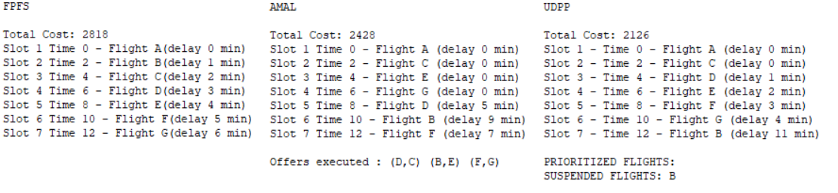

|  |  |  |  |  |  |  |  |  |  |  |  |  |  |  |
| --- | --- | --- | --- | --- | --- | --- | --- | --- | --- | --- | --- | --- | --- | --- |
| T | 0 | 1 | 2 | 3 | 4 | 5 | 6 | 7 | 8 | 9 | 10 | 11 | 12 | 13 |
| Initial  allocation | A | B | C | D | E | F | G |  |  |  |  |  |  |  |
| FPFS  allocation | A | | B | | C | | D | | E | | F | | G | |
| Delay | 0 | | 1 | | 2 | | 3 | | 4 | | 5 | | 6 | |
| AMAL  allocation | A | | C | | E | | G | | D | | B | | F | |
| Delay | 0 | | 0 | | 0 | | 0 | | 5 | | 9 | | 7 | |
| UDPP  allocation | A | | C | | D | | E | | F | | G | | B | |
| Delay | 0 | | 0 | | 1 | | 2 | | 3 | | 4 | | 11 | |

In questo caso la soluzione ottenuta con il modello AMAL comporta una riduzione di costo del 13,8% rispetto alla soluzione FPFS. La soluzione UDPP ottiene un risultato nettamente migliore con una riduzione del 24,6%. La soluzione UDPP è stata ottenuta con la sola sospensione del volo B, che ha un CMD nettamente inferiore agli altri voli dell’hotspot. I voli successivi presentano valori CMD decrescenti e questo renderebbe svantaggioso ogni eventuale scambio aggiuntivo. Questa tipologia di sequenze di valori CMD risulta molto favorevole per il modello UDPP.

Il modello AMAL di contro, a causa delle caratteristiche del vettore CMD, non riesce ad ottenere la stessa riduzione di costi. Per posticipare in ultima posizione il volo B, il volo F dovrebbe rimanere fermo o avanzare invece di arretrare. Il volo F fermo implicherebbe anche un altro volo fermo, il volo F avanti implicherebbe un volo con costo più elevato indietro (non può essere G perché non può andare più indietro).

Negli esempi 1 e 2 il modello UDPP ottiene risultati migliori del modello AMAL. I risultati tuttavia sono ottenuti senza l’utilizzo del meccanismo di protezione da parte del modello UDPP e quindi di fatto senza sfruttare il meccanismo dei crediti.

Esempio 3

Il seguente esempio riporta un caso in cui il modello UDPP utilizza entrambi i meccanismi di protezione e sospensione. Ottenuto con valori del vettore CDM: [90,130,87,120,105,125,130]

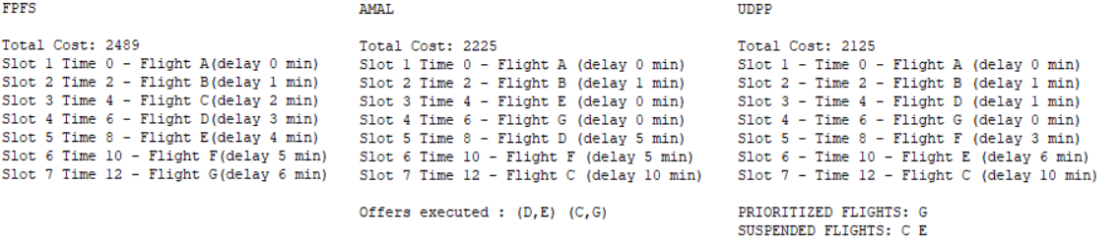

|  |  |  |  |  |  |  |  |  |  |  |  |  |  |  |
| --- | --- | --- | --- | --- | --- | --- | --- | --- | --- | --- | --- | --- | --- | --- |
| T | 0 | 1 | 2 | 3 | 4 | 5 | 6 | 7 | 8 | 9 | 10 | 11 | 12 | 13 |
| Initial  allocation | A | B | C | D | E | F | G |  |  |  |  |  |  |  |
| FPFS  allocation | A | | B | | C | | D | | E | | F | | G | |
| Delay | 0 | | 1 | | 2 | | 3 | | 4 | | 5 | | 6 | |
| AMAL  allocation | A | | B | | E | | G | | D | | F | | C | |
| Delay | 0 | | 1 | | 0 | | 0 | | 5 | | 5 | | 10 | |
| UDPP  allocation | A | | B | | D | | G | | F | | E | | C | |
| Delay | 0 | | 1 | | 1 | | 0 | | 3 | | 6 | | 10 | |

Il modello che fornisce la soluzione con costi minori è ancora il modello UDPP. La soluzione è ottenuta utilizzando sia il meccanismo di sospensione che il meccanismo di protezione. Senza la protezione la soluzione ottenuta avrebbe comunque un costo totale minore della soluzione AMAL. Questo esempio ci permette di verificare come sia sostanzialmente il meccanismo di sospensione a determinare la riduzione di costo, il volo G viene protetto ma guadagna solamente una posizione e 2 minuti in meno di ritardo. Ovviamente una sospensione è più efficace di una protezione nel ridurre i costi perché sfrutta il fatto che ogni volo successivo a quello sospeso riduce il proprio ritardo. Una sequenza di CDM come quella dell’esempio 2 permette a questa dinamica di essere particolarmente incisiva sulla riduzione dei costi. La limitata efficacia della protezione si evince anche dal fatto che il modello tende a proteggere un numero di voli inferiore al numero di voli che potrebbe proteggere con i crediti guadagnati delle sospensioni.

La soluzione AMAL con questa sequenza di valori CDM e con soli 7 voli evidenzia un limite intrinseco del modello rispetto al modello UDPP. Con questa sequenza di CDM il volo C ha un costo nettamente minore degli altri e per questo nella soluzione a costo minore dovrebbe stare in ultima posizione, questo sarebbe possibile solamente spostando il volo G, che però non può prendere la posizione del volo C perché partirebbe prima del tempo di schedulazione originale. Per le regole del modello si possono spostare altri voli solo eseguendo un'altra offerta di scambio ma in questo caso non ci sono offerte che riducano il costo totale. Viene infatti eseguita l’offerta (D,E) in cui viene anticipato un volo a costo minore rispetto a quello che viene posticipato introducendo un aumento del costo invece che una diminuzione. Questo tipo di offerte hanno senso di esistere solamente nel caso in cui l’unico obiettivo sia minimizzare il costo totale di sistema, in un contesto multi-operatore nessun operatore proporrebbe un’offerta con queste caratteristiche a meno di non poterla vincolare all’esecuzione di un’altra offerta. Il modello però non prevede questa possibilità.

Esempio 4

Nei precedenti esempi il modello UDPP ottiene risultati migliori del modello AMAL. Non è tuttavia sempre così. Con poco sforzo si possono costruire delle istanze del problema in cui il modello AMAL ottiene risultati migliori. Per esempio, con i valori CMD: [155,140,145,125,95,136,120].

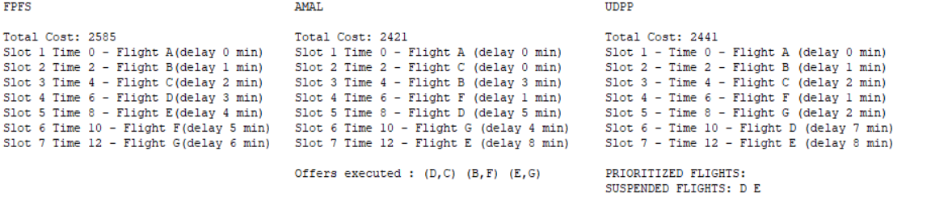

|  |  |  |  |  |  |  |  |  |  |  |  |  |  |  |
| --- | --- | --- | --- | --- | --- | --- | --- | --- | --- | --- | --- | --- | --- | --- |
| T | 0 | 1 | 2 | 3 | 4 | 5 | 6 | 7 | 8 | 9 | 10 | 11 | 12 | 13 |
| Initial  allocation | A | B | C | D | E | F | G |  |  |  |  |  |  |  |
| FPFS  allocation | A | | B | | C | | D | | E | | F | | G | |
| Delay | 0 | | 1 | | 2 | | 3 | | 4 | | 5 | | 6 | |
| AMAL  allocation | A | | C | | B | | F | | D | | G | | E | |
| Delay | 0 | | 0 | | 3 | | 1 | | 5 | | 4 | | 8 | |
| UDPP  allocation | A | | B | | C | | F | | G | | D | | E | |
| Delay | 0 | | 1 | | 2 | | 1 | | 2 | | 7 | | 8 | |

Il modello AMAL in questo caso ottiene una soluzione migliore perché può operare sui voli di inizio e centro hotspot B e D aumentandone di poco il ritardo. Il modello UDPP non può operare sul volo B perché, considerato l’alto valore del corrispondente CMD, una sua sospensione comporterebbe un aumento del costo totale. Per la stessa ragione la sospensione del volo D è utile per fare avanzare il volo F, che ha un CMD maggiore, ma fa avanzare anche il volo G che invece ha un CMD minore. La figura evidenzia la differenza di modalità di intervento dei due modelli. I valori elevati dei CMD dei voli di inizio hotspot giocano a sfavore del modello UDPP e rendono utilizzabile il meccanismo della sospensione solo nella seconda metà dell’hotspot limitandone l’efficacia. In questo caso inoltre il meccanismo della protezione risulta inutile in quanto il volo F che sarebbe logico candidato alla protezione avanza già fino alla prima posizione utile come conseguenza delle sospensioni dei voli D ed E.

Esempio 5

I precedenti esempi danno prova del fatto che in alcuni casi la soluzione migliore è ottenuta da un modello e in alcuni casi dall’altro. Esistono dei casi in cui le soluzioni dei due modelli coincidono. Per esempio, con la seguente assegnazione dei CMD: [115,145,140,110,95,136,120].

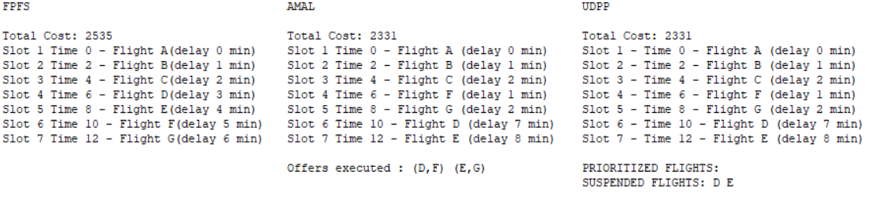

|  |  |  |  |  |  |  |  |  |  |  |  |  |  |  |
| --- | --- | --- | --- | --- | --- | --- | --- | --- | --- | --- | --- | --- | --- | --- |
| T | 0 | 1 | 2 | 3 | 4 | 5 | 6 | 7 | 8 | 9 | 10 | 11 | 12 | 13 |
| Initial  allocation | A | B | C | D | E | F | G |  |  |  |  |  |  |  |
| FPFS  allocation | A | | B | | C | | D | | E | | F | | G | |
| Delay | 0 | | 1 | | 2 | | 3 | | 4 | | 5 | | 6 | |
| AMAL  allocation | A | | B | | C | | F | | G | | D | | E | |
| Delay | 0 | | 1 | | 2 | | 1 | | 2 | | 7 | | 8 | |
| UDPP  allocation | A | | B | | C | | F | | G | | D | | E | |
| Delay | 0 | | 1 | | 2 | | 1 | | 2 | | 7 | | 8 | |

I due modelli ottengono la stessa soluzione, il modello UDPP anche in questo caso non utilizza il meccanismo della protezione ma solamente la sospensione. Le due soluzioni coincidono per il fatto che i valori dei CDM delineano abbastanza chiaramente la soluzione migliore ed entrambi i modelli possono generarla senza violare i propri vincoli.

Esempio 6

I due modelli in alcuni casi possono generare due soluzioni differenti in termini di allocazione degli slot ma equivalenti dal punto di vista dei costi. Utilizzando i valori del vettore CMD: [90,95,95,100,105,100,107] si ottengono le soluzioni riportate nelle figure seguenti.

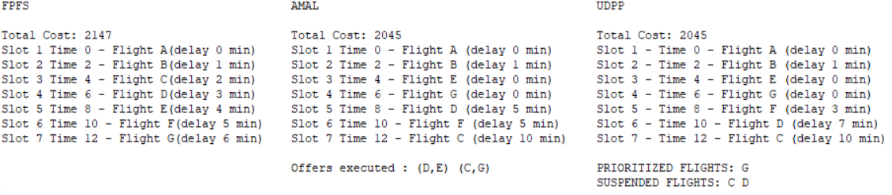

|  |  |  |  |  |  |  |  |  |  |  |  |  |  |  |
| --- | --- | --- | --- | --- | --- | --- | --- | --- | --- | --- | --- | --- | --- | --- |
| T | 0 | 1 | 2 | 3 | 4 | 5 | 6 | 7 | 8 | 9 | 10 | 11 | 12 | 13 |
| Initial  allocation | A | B | C | D | E | F | G |  |  |  |  |  |  |  |
| FPFS  allocation | A | | B | | C | | D | | E | | F | | G | |
| Delay | 0 | | 1 | | 2 | | 3 | | 4 | | 5 | | 6 | |
| AMAL  allocation | A | | B | | E | | G | | D | | F | | C | |
| Delay | 0 | | 1 | | 0 | | 0 | | 5 | | 5 | | 10 | |
| UDPP  allocation | A | | B | | E | | G | | F | | D | | C | |
| Delay | 0 | | 1 | | 0 | | 0 | | 3 | | 7 | | 10 | |

In questo caso i due modelli ottengono due assegnazioni leggermente differenti. Il modello AMAL esegue due offerte di scambio e coinvolge quindi negli spostamenti 4 voli, il modello UDPP coinvolge negli spostamenti 3 voli in maniera diretta, con sospensioni e protezioni, e 2 voli in maniera indiretta. Considerato il numero limitato di voli nell’hotspot le due soluzioni differiscono solamente per le posizioni dei voli D ed F, questi due voli hanno però lo stesso valore di CMD e questo fa si che le due soluzioni siano equivalenti dal punto di vista del costo totale.

Considerazioni caso 7 voli

Questa serie di esempi sono casi significativi delle simulazioni effettuate con un numero ridotto di voli per indagare su eventuali somiglianze o differenze fra i due modelli. Come emerge anche dagli esempi il fattore che maggiormente influenza l’ordine di schedulazione della soluzione a costo minore è il vettore CMD. Cambiandone i valori, si ottengono soluzioni migliori alcune volte da un modello e alcune volte dall’altro, non mancano poi i casi i cui le soluzioni coincidono o si equivalgono. Questo ci permette di stabilire che non c’è un modello migliore in termini di soluzione a costo minore. Non appare neppure possibile individuare in maniera precisa delle configurazioni di valori CMD che permettano di stabilire a priori quale modello otterrà la soluzione migliore. Si possono individuare dei pattern all’interno del vettore CMD che possono essere indicativi, un esempio è quello visto nell’esempio 2 con il valore CMD del volo B molto basso rispetto ai valori degli altri voli, tuttavia stabilire se la differenza fra il valore “basso” e gli altri sia sufficiente a far ottenere la soluzione migliore al modello UDPP non è immediato nemmeno nel caso con solamente 7 voli. Lo stesso tipo di considerazioni si possono fare nel caso in cui i voli di inizio e centro hotspot abbiano dei valori CMD “alti”, per cui intuitivamente la loro sospensione risulterebbe svantaggiosa e ci si aspetterebbe la soluzione migliore dal modello AMAL.

Per verificare l’effettiva incidenza di questi pattern sulla soluzione, è necessario prendere in considerazione delle istanze di esempio con un numero più elevato di voli, in modo da rimuovere le limitazioni negli scambi dovute al numero limitato di voli che si sono presentate negli esempi precedenti.